あきたけ病児保育室だより
この写真 の作成者 不明な作成者 は CC BY-ND のライセンスを許諾されています
『あきたけ病児保育室』ってどんなところ？
「お子さんが急に熱が出た。。。」、「感染症になってしまい保育園や学校に行けない」
「仕事が休めないし、預ける人もいない。。。」そんな時、あきたけ病児保育室は、
あきたけ医院の2階で、病中、病後のお子さんをお預かりする保育室です。お気軽に相談ください。
保育時間 月～金 ８：３０～１７：３０ 土 ８：３０～１３：０

◎保育時間： 月～金 ８：３０～１７：３０ 土 ８：３０～１３：００
＊対象年齢：概ね生後3ヵ月から小学6年生まで

春になり、日差しも風も心地よい季節になってまいりました。ですが、それと同時に、
花粉、黄砂など「花粉症」には、つらい日々が始まりました。かく言う私も、つらい一人です。
というわけで、今回は「花粉症」について書きたいと思います。今では、小児で花粉症の症状が
ある子も増えてきているように思います。「花粉症じゃないかな…？」と思いましたら、
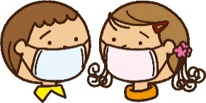
診察することが重要です！

〇花粉症〇
花粉症は、アレルギー疾患の一つです。今では、早い子で３歳児ごろから発症するとも言われています。大人と違って、子ども達は上手く言葉で伝えることが難しいので、大人の判断が必要になってくると思います。
あきたけ病児保育室
住所：門司区東門司２－４－１８
TEL：093-321-0541 または 090-6491-3697 病児保育室担当： 秋元 進之介

- どんな症状？
花粉症状は、くしゃみ、鼻水、鼻詰まり、目のかゆみ、皮膚のかゆみ、など
「アレルギー性結膜炎」、「アレルギー性鼻炎」と言えるでしょう。子供の場合は、大人よりも
目のかゆみが強く出ることが多いようです。
＊鼻詰まりの症状は、「咽頭扁桃肥大」や、「慢性副鼻腔炎」が原因であることも多いので、
受診されることが望ましいでしょう。
- 治療・対策は？
目や鼻がつらいと運動や勉強といった活動を低下させ大きな支障を与えます。内服薬などが、
影響して眠くなったり、集中力が低下すると思われていますが、症状自体が原因ということも
多いのです。ですから、症状に合わせて、内服薬、点眼薬、点鼻薬を処方してもらってください。薬を使いながら上手く、症状と付き合っていきましょう。
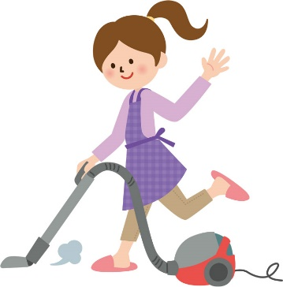
家庭での対策としては、
・マスクを着用して、長時間の外での遊びは控える。
・窓や、ドアの開閉は最低限に抑える。
・洗濯物は、なるべく室内干しにする。
・掃除機を小まめにかける。
を心がけてみてください。

正しい治療で、症状を抑え、普段と変わらない日常生活を送れるように心がけましょう。

